Windows beter leesbaar (video's)

Peter van Tol en Obbe Albers, Koninklijke Visio

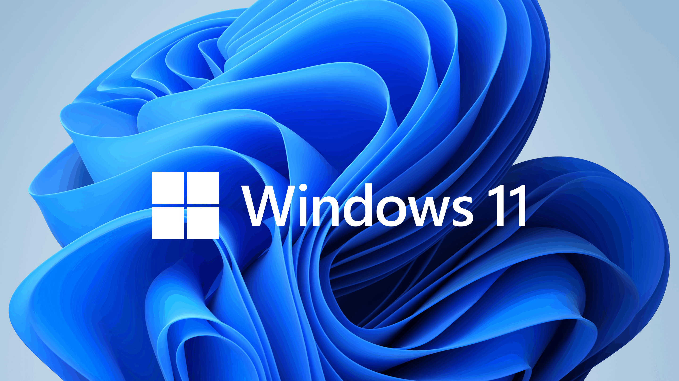 | 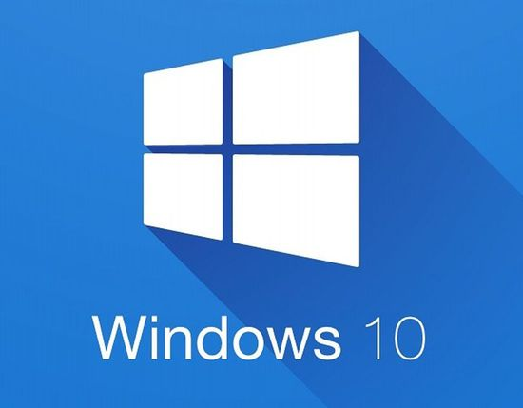

Hoe kan ik grotere letters krijgen op mijn pc? Hoe kan ik de kleuren veranderen?
Hoe kan ik beter overzicht houden? Kan ik een grotere muis instellen?

Als je slechter gaat zien kan werken op de computer lastig zijn. Gelukkig heeft Windows een aantal ingebouwde mogelijkheden aan boord om de het werken op de pc makkelijker te maken.

In onderstaande serie video’s leggen Peter en Obbe uit hoe je Windows 11 of Windows 10 naar je eigen wensen en behoeften kunt instellen. De meeste video’s zijn voor beide versies geschikt, daar waar dit niet het geval is staat dit aangegeven.

Opmerking: als je schermvergrotingssoftware gebruikt zoals Zoomtext, Fusion of Supernova is het in de meeste gevallen af te raden om aanpassingen in Windows door te voeren. Gebruik hiervoor de instellingen in de vergrotingssoftware.

Tip: wil je meer tips over Windows instellen voor mensen met een visuele beperking, lees dan een van deze artikels:

- Windows 11 toegankelijk instellen, de handigste tips.
- Windows 10 toegankelijk instellen, de handigste tips.

Windows beter leesbaar 1 - Tekst of alles vergroten

Geschikt voor Windows 10 en Windows 11.
Peter legt uit hoe je de teksten in Windows 10 kunt vergroten, maar ook hoe je alle items op het scherm groter kan maken. Ook gaat hij in op de voor en nadelen van beide opties.
Bekijk de video op YouTube.

Windows beter leesbaar 2a - Muis , tekst en cursor vergroten (Windows 11)
Geschikt voor Windows 11.
Is de muispijl of de tekstcursor moeilijk te vinden? Is tekst klein en daardoor lastig leesbaar? We leggen uit hoe je in Windows 11 de muisaanwijzer groter kunt maken of een andere kleur geven. Ook gaan we in op het vergroten van teksten.

Windows beter leesbaar 2b - Muis en cursor vergroten (Windows 10)

Geschikt voor Windows 10.
Is de muispijl of de tekstcursor moeilijk te vinden? Zo kun je in Windows 10 (vanaf versie 1903) de muisaanwijzer groter maken of een andere kleur geven, en geven we andere tips om de muis en tekstcursor makkelijker te herkennen.
Bekijk de video op YouTube.

Windows beter leesbaar 3a - Kleuren wijzigen met Thema’s (Windows 11)
Geschikt voor Windows 11.
Zwarte tekst op een witte achtergrond kan vermoeiend zijn om nte lezen. We leggen uit hoe je de kleuren van achtergrond en tekst met behulp van Thema’s snel naar je eigen wens kunt instellen.

Windows beter leesbaar 3b - Kleuren omkeren (Windows 10)

Geschikt voor Windows 10.
Door kleuromkering in te stellen komen teksten wit op zwart op het scherm. Dit kan hinder van licht verminderen. Deze video laat zien hoe je dit doet.
Bekijk de video op YouTube.

Windows beter leesbaar 4 - Helderheid en nachtlamp

Geschikt voor Windows 10 en Windows 11.
Heb je lichtbehoefte of juist lichthinder op je pc? We leggen uit hoe je de helderheid kunt aanpassen. met. Ook laten we de nachtlamp zien waarmee de kleurtemperatuur is aan te passen.
Bekijk de video op YouTube.

Windows beter leesbaar 5 - Resolutie aanpassen

Geschikt voor Windows 10 en Windows 11.
In deze video leggen we uit hoe je alles op het scherm kunt vergroten door de resolutie van het beeldscherm aan te passen.
Bekijk de video op YouTube.

Windows beter leesbaar 6 - Voorlezen, cursor aanpassen

Geschikt voor Windows 10 en Windows 11.
Leer hoe je de knipperende tekstcursor beter zichtbaar kan maken met vergroten, verdikken of een andere kleur of vorm. Leer ook hoe je stukjes tekst op het scherm kunt laten voorlezen met een sneltoets, bijvoorbeeld op Internet.
Bekijk de video op YouTube.

Heb je nog vragen?
Mail naar kennisportaal@visio.org, of bel 088 585 56 66
Meer artikelen, video’s en podcasts vind je op kennisportaal.visio.org

Koninklijke Visio
expertisecentrum voor slechtziende en blinde mensen
www.visio.org

